

Р Е С П У Б Л И К А Д А Г Е С Т А Н

**МУНИЦИПАЛЬНОЕ КАЗЕННОЕ ОБЩЕОБРАЗОВАТЕЛЬНОЕ УЧРЕЖДЕНИЕ**

**«ЦУРИБСКАЯ СРЕДНЯЯ ОБЩЕОБРАЗОВАТЕЛЬНАЯ ШКОЛА»**

368450, РД Чародинский район, с.Цуриб тел/факс: E-mail: curib-shkola@mail.ru

|  |
| --- |
| **«16 » октября 2020 г. № 60** |

**Приказ № 4**

**от 16.10.2020г.**

**"О запрете пользования мобильными (сотовыми) телефонами (смартфонами) и другими средствами коммуникации на территории школы"**

В связи с участившимися нарушениями школьной дисциплины, в целях поддержания порядка во время проведения учебных занятий и улучшения организации учебного процесса, содействия повышению качества и эффективности получаемых образовательных услуг, защите гражданских прав всех субъектов образовательного процесса – школьников, родителей, учителей, а также гарантии психологически комфортных условий учебного процесса, сохранности особо ценного имущества,

**ПРИКАЗЫВАЮ:**

1. Утвердить Положение об использовании мобильных (сотовых) телефонов и других средств коммуникации на территории школы во время учебного процесса и внеклассных мероприятий.
2. Запретить пользования мобильными телефонами и иной личной электронной техники на территории школы во время учебного процесса и внеклассных мероприятий в любом режиме.
3. В целях предупреждения хищения ценных вещей на территории школы запретить обучающимся приносить в школу планшеты, плееры и другие дорогостоящие электронные устройства.
4. Ознакомить с настоящим приказом работников школы, обучающихся и их родителей (законных представителей на классных часах и родительских собраний), путём размещения на информационном стенде в учительской и на официальном сайте школы.
5. Классным руководителям осуществлять ежедневный контроль исполнения настоящего приказа и довести информацию до сведения обучающихся и их родителей (законных представителей) под роспись.
6. Довести до сведения работников школы, обучающихся, родителей (законных представителей) информацию о том, что ответственность за сохранность телефона лежит только на его владельце. Школа ответственности за утерю мобильных телефонов или других дорогостоящих электронных устройств не несет.
7. Контроль за исполнением данного приказа возложить на заместителя директора по воспитательной работе Муслимова М.З.

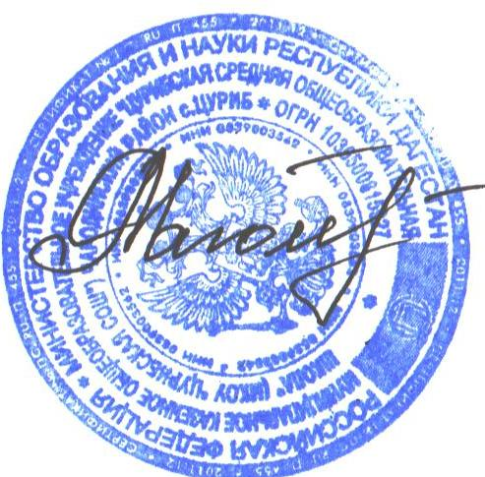

**Директор**

**МКОУ «Цурибская СОШ» А.Г. Ярбилова**